Titre : MP34 : Phénomènes de transport
Présentée par : Charlie Kersuzan Rapport écrit par : Martin Caelen
Correcteur : Alexandra d'Arco & Julien Froustey Date : 15/01/2021

Bibliographie
Titre | Auteurs | Éditeur
Dictionnaire de Physique Expérimentale Tome II - La Thermodynamique | Lucien Quaranta | Editions Pierron
TP Thermométrie
TP Fluides Capillarité
TP Phénomènes de transport des chimistes

Photo du tableau
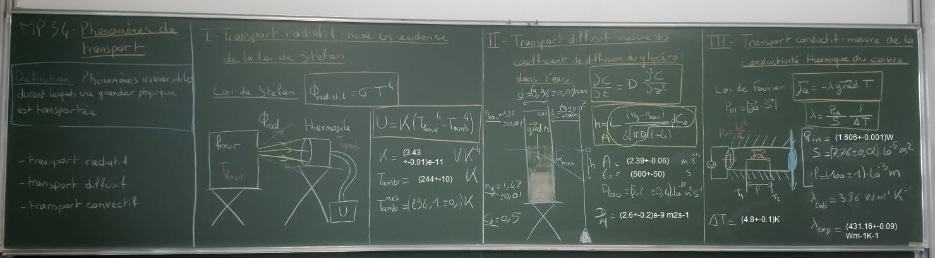

Expérience 1 – Transport radiatif : mise en évidence de la loi de Stefan.
Référence : TP Thermométrie – détails théoriques dans le Quaranta à l'entrée "Moll (pile de)"

Temps consacré : 8 minutes

But de la manip : Une thermopile capte une fraction du flux sortant d'un four chauffé modélisé par un corps noir. La tension aux bornes de la thermopile est U=K(T_{four}⁴-T_{amb}⁴), où K dépend du coefficient de conversion de la thermopile, de la constante de Stefan et de la géométrie du problème. On chauffe le four puis, quand celui-ci refroidit, on prend régulièrement des points (T_{four}, donné par un thermocouple enfoncé dans le cul du four, et U, donné par un nanovoltmètre branché aux bornes de la thermopile) lors de sa redescente en température. On vérifie enfin la validité de la loi de Stefan en s'assurant que U vérifie bien la loi annoncée (valeur satisfaisante de chi2_red, et ordre de grandeur satisfaisant pour T_{amb}).
C'est une expérience qui prend du temps : nous avons commencé à prendre les points une demie-heure avant le début du montage et laissé le four continuer à refroidir pendant le début du montage.

Mesure présentée devant le jury : Prise d'un point de température et de tension supplémentaire, ajustement sur qtiplot et interprétation.

Expérience 2 – Transport diffusif : mesure du coefficient de diffusion du glycérol dans l'eau.
Référence : TP Fluides et Capillarité - Optics de Sommerfeld (p. 347). - Compo Physique agreg 2002 - BUP n°819 (décembre 1999)

Temps consacré : 11 min

But de la manip : L'interface entre un mélange eau-glycérol à 50 % et de l'eau pure (permutée) cause un gradient d'indice optique au sein de la cuve contenant les deux mélanges. Ce gradient d'indice cause une déviation verticale d'un faisceau laser traversant le mélange. Cette déviation est repérée sur un écran au cours du temps : à cause de la diffusion, le gradient d'indice optique s'adoucit progressivement, diminuant l'angle maximal de déviation. Un ajustement de la déviation maximale (mesurée sur du papier millimétré scotché à l'écran) en fonction du temps (mesuré au chronomètre) permet de remonter au coefficient de diffusion du glycérol, une fois toutes les caractéristiques géométriques du montage mesurées.
C'est une expérience qui prend du temps : nous avons commencé à prendre les points trois quarts d'heure avant le début du montage et laissé le glycérol continuer à diffuser pendant le début du montage.

Mesure présentée devant le jury : Prise d'un point supplémentaire, ajustement sur qtiplot et interprétation.

Expérience 3 – Transport conductif : mesure de la conductivité thermique du cuivre.
Référence : TP Thermométrie - Fruchart et al. p.384

Temps consacré : 6 min

But de la manip : Un barreau de cuivre est chauffé à une extrémité par une résistance de 47 ohms, et refroidit de l'autre par une circulation d'eau. Il est isolé de l'extérieur par une enveloppe à peu près calorifugée. En régime permanent, on peut écrire la constance du flux thermique au sein du barreau, et l'égaliser à la puissance surfacique entrante au niveau de la résistance. Cela permet de mesurer finalement la conductivité thermique du barreau de cuivre à partir de la mesure de la différence de température entre deux points du cuivre mesurée avec deux thermocouples (après avoir mesuré le diamètre de ce barreau au pieds à coulisse, et avoir admis la distance entre ces deux points donnée sur le montage du barreau) et de la mesure de la puissance fournie par effet Joule (mesure de la résistance à l'ohmmètre et de la tension au multimètre).
L'alimentation continue pour chauffer la résistance et la circulation d'eau avaient été mises en route trois quarts d'heure avant le début du montage.

Mesure présentée devant le jury : Mesure de la tension au multimètre et de la différence de températures au thermocouple, calculs et interprétations.

Expérience 4 – Transport convectif: mise en évidence qualitative.
Référence : TP Phénomènes de transport des chimistes
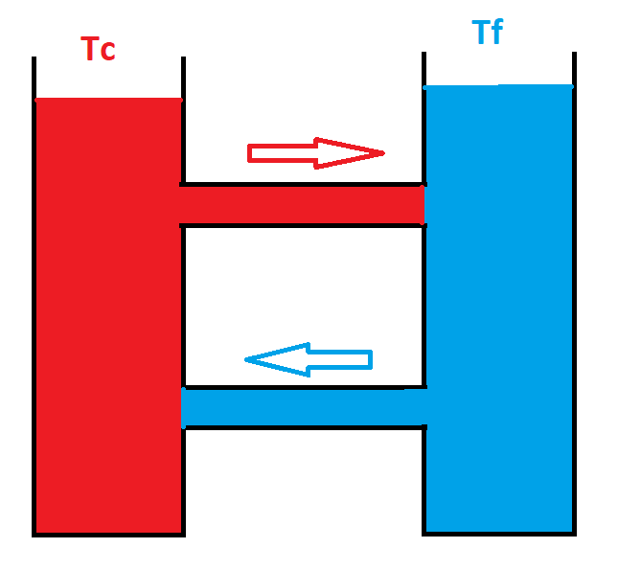
Temps consacré : 4 min

But de la manip : De l'eau chaude colorée rouge et de l'eau froide colorée bleue sont versées dans deux colonnes. L'eau chaude étant moins dense que l'eau bleue, elle "cherche" donc à monter et emprunte le tuyau intermédiaire du haut, tandis que l'eau froide emprunte le tuyau du bas. Un transport convectif de chaleur se met donc en place à travers ces deux courants dans ces deux tuyaux.
En versant les deux eaux, faire attention à ne pas piéger d'air dans les tuyaux intermédiaire, et faire également attention à ne pas mélanger les deux eaux : c'est bien délicat, et au moment de l'épreuve ça n'a pas marché du premier coup.

Mesure présentée devant le jury : Pas de mesure, c'était qualitatif.

Questions posées par l’enseignant (avec réponses)

(l’étudiant liste les questions posées, ainsi que les réponses données par l’enseignant. Si certaines réponses manquent, l’enseignant pourra compléter le document)

- Quelles sont les grandeurs physiques qui peuvent être transportées par des phénomènes de transport ? Elles peuvent être de tout type : énergie, particules, charges, etc. Il s’agit, du moins pour les phénomènes régis par une équation type diffusion, du transport d’une grandeur extensive (énergie, charge, quantité de mouvement) suite à un gradient de la grandeur intensive associée (température, potentiel…).
- Quelle est la dimension du flux phi_rad émis par le four ? C'est une puissance surfacique.
- En quoi le four est un corps noir ? Il est noirci donc absorbe toute rayonnement incident. + importance du diaphragme thermique (« trou » à l’entrée du four pour la modélisation)
- Pourquoi avoir placé la thermopile proche du four ainsi ? Pour capter le plus possible du flux émis par le four.
- Comment fonctionne la thermopile ? Un thermocouple ? C'est une association de thermocouples en série (pour sommer les différences de potentiel et augmenter la sensibilité du dispositif). Par effet Seebeck.

- Pourquoi ne pas avoir introduit la fonction tangente dans le calcul de la déviation maximale pour l'expérience du glycérol ? Il faudrait tester si l'ajout de cette fonction permet d'améliorer l'ajustement. Ou du moins il faut pouvoir estimer l’erreur sur les angles que l’on fait avec cette approximation.
- Quelle est le sens du t0 dans l'ajustement de la déviation en fonction du temps ? À cause des forts angles de déviation initiaux, le faisceau laser ne traverse pas un gradient d'indice constant en traversant la cuve. Cela a pour effet de moyenner à la baisse le gradient d'indice effectif vu par le faisceau, et donc à diminuer la déviation, ce que l'on peut traduire par un décalage temporel de l'expérience.
- Peut-on interpréter rapidement la loi en 1/sqrt(Dt) pour l'ajustement de la déviation ? On a que l'angle est proportionnel à dn/dx. La taille caractéristique de l'interface évolue par diffusion en sqrt(Dt), donc dn/dx évolue typiquement en Delta(n)/sqrt(Dt).
- Pourquoi avoir utilisé un laser dans le cas du glycérol ? On ne veut qu'une seule longueur d'onde, pour éviter un éclatement du spectre qui rendrait moins simple et précise la lecture de la déviation sur l'écran.

- Interpréter l'écart entre la conductivité thermique du cuivre mesurée et celle tabulée. Il y a beaucoup de pertes qui n'ont pas été prises en compte, ce qui a tendance à surévaluer la valeur de la conductivité thermique mesurée.
- Aurait-on pu utiliser une autre méthode pour mesurer la conductivité thermique du cuivre ? Oui, on aurait pu pendre plusieurs points pour différentes tensions de chauffage de la résistance, puis faire un ajustement linéaire. Mais c'était pertinent de ne pas le faire ici, il y avait déjà eu assez d'ajustements dans ce montage.
- Est-ce que la conductivité thermique du cuivre dépend de la température ? Peut-on la relier à la conductivité électrique du cuivre ? Loi de Wiedemann et Franz.

- Pourquoi l'eau chaude monte et l'eau froide descend ? La densité de l'eau est décroissante avec la température.

Manipulation supplémentaire durant l’entretien
But de la manip : Obtenir un signal triangulaire depuis un GBF, puis obtenir à partir de ce signal une sinusoïde. Le signal perd beaucoup en puissance : comment faire pour ne pas perdre en puissance ? Réaliser un filtre actif à base d'AOP.

Méthode : on ne veut conserver que le fondamental du signal triangulaire (rappel du spectre : que des harmoniques impaires, dont l’amplitude décroît en 1/n^2). Pour cela on construit un filtre passe-bas (RC) de fréquence de coupure [1/(2*pi*R*C)] inférieure ou égale à la fréquence du fondamental (pour être sûr de couper bien les harmoniques).

Commentaires lors de la correction

(l’étudiant note les commentaires relatifs au contenu du montage : sujets abordés, enchaînement, réponses aux questions, etc. Les enseignants relisent, et rectifient si besoin)

- Lors de l'ajout de points sur qtiplot, il faut bien montrer quel est le nouveau point sur les figures.
- Ne jamais supprimer de courbe, d'ajustement, de grandeurs calculées sur le PC devant le jury : tout doit rester.
- C'est une bonne idée de se contenter d'admettre la loi en T⁴ pour la loi de Stefan et de vérifier la qualité de l'ajustement avec chi2_red, plutôt que d'essayer de retrouver la loi de puissance à partir d'ajustements plus libres, ce qui ne marche quasiment jamais.
- L'explication du t0 dans l'ajustement de la déviation dans l'expérience sur la diffusion du glycérol était très bien et convaincante.
- Quand un point paraît trop bizarre sur un ajustement sur qtiplot, il est justifié de refaire l'ajustement sans ce point, du moment qu'on est capable d'expliquer nos intentions, qu'on essaye d'expliquer l'origine du problème avec ce point, qu'on montre qu'on maîtrise ce que l'on fait. Mais attention, une courbe de préparation sans point rajouté devant le jury n’a pas de valeur. En l’occurrence ici, ce qui pouvait donner de la valeur à l’ajustement aurait été de reprendre en fin de montage deux ou trois points sur le glycérol, pour montrer qu’il y avait bien eu un « bump » donc une erreur systématique sur tous les derniers points. Sinon, le jury ne peut pas savoir si c’est un problème de ce type ou si les mesures en préparation étaient faussées !
- Comme expériences possibles, la mesure de la conductivité électrique du cuivre est envisageable, ainsi que l'étude de l'écoulement de Poiseuille (viscosité = diffusion de quantité de mouvement)
- L'expérience qualitative était sympathique dans l'idée qu'elle permettait de compléter la liste des types de phénomènes de transport, mais puisque certaines des expériences déjà faites auraient méritées qu'on revienne dessus avant la fin de l'épreuve, il aurait été mieux de sacrifier l'expérience qualitative pour se consacrer sur ces expériences. De manière générale, le qualitatif est là pour décorer si tout ce qui est quantitatif a été fait sans accroche. Il n’y a aucun problème à revenir, s’il reste du temps en fin de montage, sur une manipulation même si elle était au début.

